模型数据预处理需求分析

一、项目背景
随着人工智能时代的到来，越来越多的智能产品走入日常的生活中来，甚至在不久的将来，将会走入寻常百姓家。
而金融领域里，也正在掀起一场人工智能的变革：银行大厅里的柜员越来愈少，很多设备都可以通过身份证扫描配合人脸识别技术，直接进行远程确认办公了；证券交易所里正在被人工智能技术结合大数据分析，快速分析并定位出合理的交易套利机会，瞬间完成交易，甚至是自动化的量化交易，越来越多的手工操作正在被取代。
本项目主要是配合银行自助柜台机，利用人脸识别技术，结合身份证扫描，快速确认身份信息，协助业务员及客户实现远程办公。

可查看范围
本文档可供以下人员查阅：
项目经理: 用于项目规划和进度把控。
系统架构师: 用于评估技术方案和模块设计。
软件开发工程师 (后端/C++): 用于指导配置模块的编码实现。
软件测试工程师 (QA): 用于根据需求编写测试用例，完成模块功能测试。
实施与运维工程师: 用于理解配置文件结构，进行现场部署和参数调优。

专业术语
术语 | 解释
灰度化 (Grayscale) | 将三通道（BGR）彩色图像转换为单通道灰度图像的过程。减少计算复杂度的同时，聚焦于人脸的结构和纹理特征。
Haar分类器 | 一种基于Haar-like特征的级联分类器，用于在图像中快速、准确地检测出人脸区域。
归一化 (Normalization) | 将数据从原始范围（如0-255）缩放到一个标准区间（如0-1）。旨在消除量纲影响，加速模型收敛，提高精度。
One-Hot 编码 | 一种将离散的分类标签转换为二进制向量（仅一位为1，其余为0）的方法，是分类模型损失函数的标准输入格式。
训练集/验证集/测试集 | 数据集的标准划分。训练集用于模型学习参数，验证集用于调优超参数，测试集用于 unbiased 评估最终模型性能。

四、功能描述

4.1 总的功能描述
模型数据预处理模块是一个离线数据处理管道。它接收存储在特定目录结构下的原始人脸图像数据集，自动执行一系列标准化操作，最终输出三个可直接馈送给深度学习模型（如Keras CNN）进行训练的数据集：训练集、验证集和测试集。该模块确保每一张图像都经历了从“原始数据”到“模型食粮”的完整转化。

4.2、具体负责模块的描述
（一）图像灰度化 (由 load_dataset 函数实现)
描述: 该函数读取磁盘上的原始彩色图像文件。
实现: 在 load_dataset 内部，使用 cv2.imread 读取图像后，会立即使用 cv2.cvtColor(img, cv2.COLOR_BGR2GRAY) 将其转换为灰度图。此举大幅减少了后续处理的计算量，并符合多数人脸识别模型对灰度特征输入的要求。​
（二）人脸区域裁剪与尺寸标准化 (由 load_dataset 函数实现)
描述: 定位图中人脸，裁剪出有效区域并缩放至统一尺寸。
实现: load_dataset 函数会利用预先加载的Haar分类器 (cv2.CascadeClassifier) 对每张图进行人脸检测 (detectMultiScale)。检测成功后，根据返回的坐标 (x, y, w, h) 裁剪出人脸区域，并立即使用 cv2.resize(image, (IMAGE_SIZE, IMAGE_SIZE)) 将其缩放至模型要求的固定尺寸（如150x150）。这一步同时完成了功能二和功能三。
（三）浮点归一化 (由 Dataset.load() 方法实现)
描述: 将图像像素值从整数转换为浮点数并归一化。
实现: 在数据划分和维度转换后，代码执行 train_images = train_images.astype('float32') 将数据类型从uint8转换为float32，为除法运算做准备。随后，通过 train_images /= 255 将每个像素值除以255，将其归一化到[0, 1]区间。此操作对于使用梯度下降的优化算法至关重要。
（四）标注 (由 load_dataset 和 Dataset.load() 共同实现)
描述: 为图像提供正确的类别标签并将其转换为模型可读的格式。
实现:标签关联: load_dataset 函数通过解析图像文件所在的目录名（如./data/me/）来确定其标签（如0），建立“图像→整数标签”的映射。

负责模块的流程图
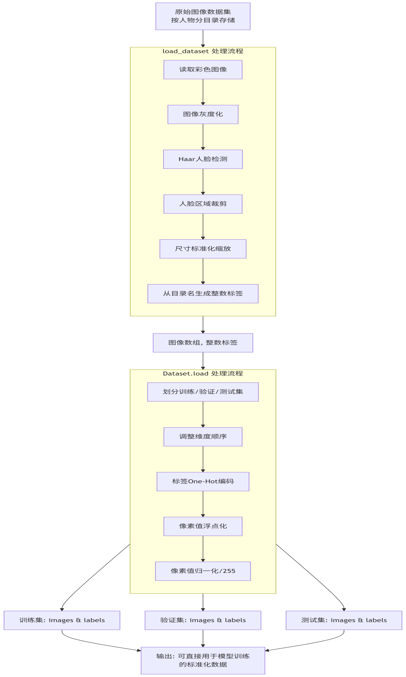

负责模块用到的数据库表
face_preprocess_record（人脸预处理记录表）
用于存储预处理后的人脸数据关联信息，适配代码中“采集人脸图像→预处理→模型训练 / 推理”的流程。
字段名 | 类型 | 说明
id | INT | 自增主键，唯一标识一条预处理记录
original_image_path | VARCHAR(255) | 原始人脸图像的存储路径（如采集时保存的./deep_learning/wm/1.jpg）
processed_image_path | VARCHAR(255) | 预处理后图像的存储路径（如裁剪、灰度化后的图像保存路径）
label_id | INT | 人脸对应的标签 ID（关联人物身份，如 0 对应 “me”，1 对应 “huangzong”）
preprocess_time | DATETIME | 预处理时间（如裁剪、灰度化的执行时间）
process_status | TINYINT | 预处理状态（0：失败，1：成功）
remark | TEXT | 备注（如预处理参数：裁剪尺寸、是否灰度化等）

UML类图:
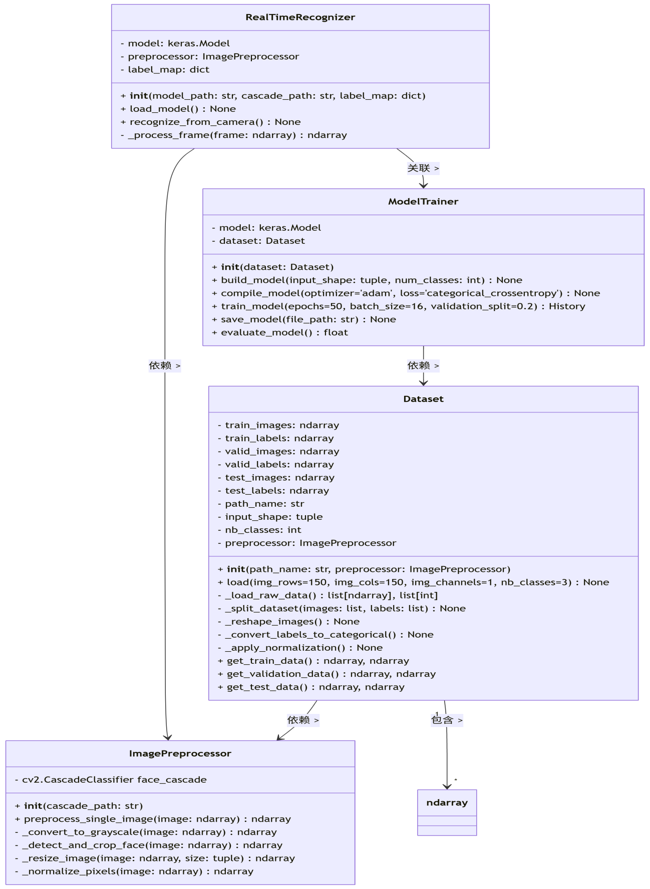

网络通信用到的结构体[私有协议]
本模块是离线数据处理模块，所有操作均在本地内存和文件系统中完成，不涉及任何网络通信或数据传输，因此无需定义网络协议结构体。

